Развитие функциональной грамотности на уроках русского языка
Тип мероприятия |  |  | Урок
Учебный предмет |  |  | Русский язык
Класс |  |  | 6 класс
Тема урока |  |  | Спряжение глагола (закрепление изученного)
Цель урока |  |  | Повторить способы определения спряжения глаголов. Закрепить умения различать I и II спряжения глаголов и пользоваться способом действия по применению правила написания е или и в безударных личных окончаниях.
Планируемые образовательные результаты (личностные, метапредметные, предметные) |  |  | Предметные: умение определять верное написание безударного личного окончания глагола; графически обозначать орфограмму в безударном личном окончании глагола.  Метапредметные: способность извлекать информацию из различных источников; умение строить аргументированное высказывание, работать в сотрудничестве с учителем и одноклассниками, производить само и взаимооценку.  Личностные: подвести учащихся через чувственное восприятие к осознанию необходимости духовного самовоспитания и становления как личности путём соприкосновения с духовными и культурными ценностями русского народа, уважительного отношение к Родине и родному языку.
Краткий план (последовательность этапов, действий)
Время | Этапы мероприятия | Что делает учитель? |  | Что делают учащиеся?
2 мин | 1. Актуализация знаний, воспроизведение и коррекция опорных знаний учащихся | Здравствуйте, ребята. У нас сегодня необычный урок . А какой? Вы угадаете, если расшифруете слово.  Задание 1. Посмотрите на доску и отгадайте зашифрованное слово. Шифр разгадки указан ниже.  Слайд 1. 5 7 4 1 8 1 2 4 6 3 1  - - е; 2 - с; 3 - и; 4 - т; 5 - п; 6 - в; 7 - у; 8 - ш  - Какое это слово? (Сложное).  - Докажите (два корня: путь-, -шеств-, соединительная гласная е).  - От корня –шеств- образуйте глагол 2 л., ед.ч  - Какого спряжение этот глагол?  - Что значит слово шествуешь?  - Итак, в путешествии сегодня мы узнаем о тех чудесах, которые творили своими руками русские мастера. |  | Ученики отгадывают слово ПУТЕШЕСТВИЕ  Отвечают на вопросы
4 мин | 2. Целеполагание.  ПРИЁМ  «ЛОВИ ОШИБКУ» | - Сколько спряжений в русском языке?  - Для чего важно уметь определять спряжение глагола?  - Что мы должны закрепить сегодня на уроке?  - Прочитайте объявление (у каждого на парте текст)  Абъявление:  Всех желающих приглашаим в путешествие по Карелии  Средь островов построен здесь когда- то,  Всегда зовет к себе и чудом остается,  Вблизи он видется совсем уж небогато,  Но красота в нем совершенством создается.  -Что странного в этой записи?  -В объявлении имеются ошибки.  -Исправьте ошибки, объясните орфограммы.  - Сегодня на уроке мы совершим воображаемое путешествие в Карелию, где и находится удивительный памятник архитектуры. Перед отправлением проверим, все ли необходимое находится на партах. Итак, тетради превращаются в дневники путешественников. Там мы будем отмечать все самое важное. Сделаем первую запись - укажем дату путешествия |  | Отвечают на вопросы  читают объявление  исправление в листочках и взаимопроверка  запись числа, классной работы
4 мин | 3. Осмысление и первичное закрепление | Задание 2. Прочитать пословицы (на слайде), выписать глаголы (из 1-6 предложений), определить спряжения, обозначить орфограмму «Безударные гласные в личных окончаниях глаголов»  - Оцените работу товарища по шкале (от 1-5) и запишите в дневники путешественников. |  | 2 человека работают у доски;  выполняют задание, оценивают работу соседа (взаимопроверка)
11 мин  3 мин  1 мин  3 мин  5 мин | 4. Творческое применение и добывание знаний в новой ситуации  Задание по ФГ1  Задание по ФГ2  Задание по ФГ3 | Задание 3. Прочитайте текст «Кижи — завещание потомкам». Запишите свой ответ на вопрос. Почему автор текса Е.Н.Осетров назвал Кижи завещанием потомкам, наказом любить свою страну? Запишите свой ответ в дневник путешественника. Обязательно докажите свою точку зрения: приведите два доказательства.  (Текст лежит на столах, все задания по ФГ прописаны после текста).  Кижи — завещание потомкам.  Те, кто не бывал на Онеге, думают, что Кижи — это островок, случайно затерявшийся среди водных просторов. Знающие люди рассказывают, что на озере — ни много ни мало — 1650 островов! Остров Кижи примерно четыре километра в длину и меньше километра в ширину.  С ранней весны до поздней осени добраться на остров можно по воде.  Что такое Кижи?  Две многоглавые церкви, отделенные одна от другой колокольней. Все из дерева. Двадцать две главы Преображенского собора. Множество, множество куполов, покрытых лемехами — резными пластинками из осины, что, переливаясь на солнце, кажутся золотыми.  Над куполами вьются чайки, и вместе с белокрылыми птицами все здание устремляется вверх, в заоблачные выси.  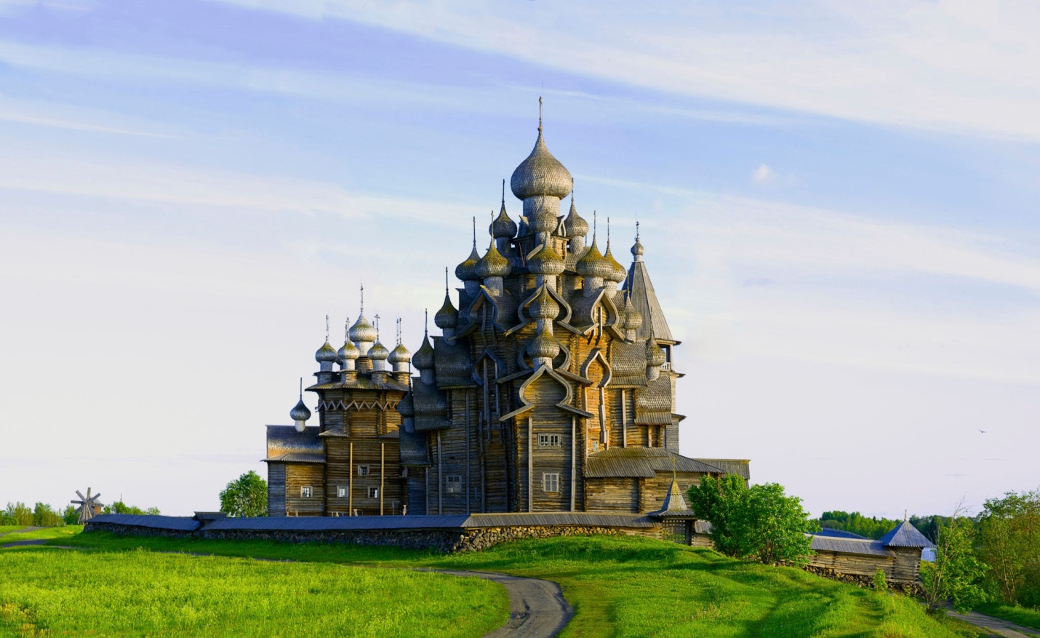  Этот редчайшей красоты ансамбль сохранился до наших дней. Слава о нём так велика, что в Кижи едут люди со всего света. С ранней весны до поздней осени быстроходные «Кометы» без устали снуют по маршруту Петрозаводск — Кижи — Петрозаводск. И так каждый день с утра до вечера. Зимой же для туристов организуют обзорные экскурсии на самолётах. Остров открывается сразу. Он словно град Китеж поднимается из воды. Мы видим его причудливые силуэты; приближаясь, различаем нарядные дома, ветря́к с распахнутыми крыльями, церкви, часовни, амбары. Перевезённые сюда из глухих уголков Карелии, здания создали исторический фон для архитектурного ансамбля Кижского погоста.  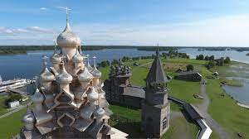  Кто создал эту лесную и озерную сказку — Преображенский храм?  Лодочник говорил просто и трогательно, его слова гармонировали с тихой ласковостью заонежских далей:  — Долго плотники работали. Щепу возами возили. Это глазом легко смотреть. Глаз-то он барин, а рука — работница. Главы были поставлены, и новехонькие стены закрасовались, как молодицы на гулянке; подошел к озеру мастер по имени Нестер. Плотники его окружили. Топор у Нестера был — загляденье. Во всем Заонежье такого топора не было. Люди говорили, что топор-то у Нестера заколдованный. Что же он, мастер, сделал? Поцеловал топор и бросил в озеро. Плотники зашумели, стали жалеть — можно ли такому орудию в воде пропадать? А Нестер им в ответ: «Церковь поставили, какой не было, нет и больше не будет. И топору моему теперь место на дне».  Преображенская церковь — памятник русской воинской славе. Построена она в 1714 году, когда в Северной войне боевое счастье стало служить войскам Петра. По высоте Преображенская церковь примерно как современный двенадцатиэтажный дом. Шведы постоянно опустошали озерный Русский Север. Избавление от всегдашней угрозы было радостным событием.  Так что же такое Кижи?  Кижи — завещание потомкам, наказ любить свою страну.  Кижи — это бессмертная Древняя Русь, художественное прошлое, живущее в настоящем.  (По Е. И. Осетрову. Живая Древняя Русь)  Задание 4. Придумай синквейн по прочитанному тексту, использую схему на слайде.  Кижи  многоглавые сказочные  блистают переливаются устремляются  Это бессмертная Древняя Русь.  Завещание потомкам.  -Что общего у глаголов данного синквейна?  Физминутка  Задание 5. Воспользуйтесь текстом «Кижи — завещание потомкам», отметьте в таблице нужные варианты ответа. Верны ли приведённые ниже утверждения? Отметьте «Верно» или «Неверно» для каждого утверждения.  1.Остров Кижи примерно четыре километра в длину и меньше километра в ширину.  2.С ранней весны до поздней осени добраться на остров можно по воде.  3.Преображенскую церковь возвели в честь взятия Казани.  4. По высоте Преображенская церковь примерно как современный двенадцатиэтажный дом.  5.Сейчас на острове Кижи можно увидеть только две церкви и колокольню.  Задание 6. Опираясь на текст Е.Н.Осетрова, напишите небольшую рекламу (2-3 предложения) про уникальный историко-культурный и природный комплекс Кижи, являющийся особо ценным объектом культурного наследия народов России. В тексте рекламы используйте 1 глагол исключение. Отправьте эту рекламу учителю по СМС в группу класса. |  | Чтение вслух одним учеником текста, выполнение задания 3;  Запись ответа на задание 3 в тетради  Коллективно составляют синквейн, записывают в тетрадь; отвечают на вопрос устно  Отвечают на вопросы устно, вносят ответы в готовую таблицу;  Взаимопроверка(сверяя с образцом учителя на слайде)  Выполняют задание, отправляют СМС учителю  (кто без телефона, пишут в тетради)
4 мин | 5.Закрепление темы урока | Спишите текст «Великолепие острова Кижи ». Определите спряжение глаголов, на месте пропусков вставьте нужную букву, обозначьте орфограммы. Дополните текст двумя предложениями, в них найдите глаголы и определите спряжение. |  | Выполняют задания, коллективная проверка
1 мин | 6. Домашнее задание, инструктаж по его выполнению | - Упр. 267, с. 101  - Записать 5 фразеологизмов, в состав которых входят глаголы-исключения. Объяснить их лексическое значение.  - Написать отзыв об уроке-путешествии. |  | Записывают домашнее задание на выбор.
2 мин | 7. Рефлексия (подведение итогов занятия) | Сегодня мы повторили спряжение глаголов, увидели замечательные создания настоящих, но, к сожалению, неизвестных творцов деревянного зодчества.  Выберите себе цветную карточку, которая у вас на столе (зелёная – удовлетворён уроком, он был полезен, мне всё понятно; жёлтая – урок интересен, я принимал в нём участие, мне было комфортно, красная – пользы от урока не получил, не понимал ничего, мне это не нужно) ;  продолжите предложение, записанное на карточке:  - было интересно узнать, что…  - меня удивило…  - было трудно…  - мне захотелось…  - я смог…  - я научился…   |  | Выбирают карточку с нужным предложени-ем, дописывают, клеят на на доску, распределяя по цвету;  подводят итоги урока.

